Общество с ограниченной ответственностью
Архитектурная мастерская
«Городское планирование»
Заказчик:
Администрация Невьянского городского округа

Проект межевания территории «Комплексное благоустройство дворовой территории многоквартирных домов № 15, № 15а,
№ 17, № 17а по улице Профсоюзов в городе Невьянске Свердловской области»
Проект межевания территории
Основная часть проекта межевания территории

 |  | МК – 33 – ЭА - 23 – ПМ
 |  | Том 1
 |  | Директор | О.В. Чемякина
 | 2023

Список разработчиков
Должность | Фамилия | Подпись
Руководитель проекта | М.Н.Попов
Главный архитектор проекта | М.Е.Гилева
Специалист отдела территориального планирования | Е.В.Карпова

Состав документации по планировке территории

№ | Наименование | Масштаб | Количество листов | Гриф секретности
Материалы основной (утверждаемой) части проекта межевания территории
I | Текстовые материалы
1 | Пояснительная записка.  Основная часть проекта межевания территории. Том 1 | - | 19
II | Графические материалы
1 | Чертеж межевания территории | М 1:2000 | 1
Материалы по обоснованию проекта межевания территории
III | Текстовые материалы
1 | Пояснительная записка.  Материалы по обоснованию проекта межевания территории. Том 2 | М 1:2000 | 10
I | Графические материалы
1 | Схема границ существующих земельных участков и объектов капитального строительства | М 1:2000 | 1

Содержание
Введение 5
1 Перечень и сведения о площади образуемых земельных участков, в том числе возможные способы их образования 7
2. Перечень и сведения о площади образуемых земельных участков, которые будут отнесены к территориям общего пользования или имуществу общего пользования, в том числе в отношении которых предполагаются резервирование и (или) изъятие для государственных или муниципальных нужд 9
3. Вид разрешенного использования образуемых земельных участков 10
4. Сведения о границах территории, в отношении которой утвержден проект межевания, содержащие перечень координат характерных точек этих границ в системе координат, используемой для ведения Единого государственного реестра недвижимости. 11

Введение
Проект межевания территории «Комплексное благоустройство дворовой территории многоквартирных домов № 15, № 15а, № 17, № 17а по улице Профсоюзов в городе Невьянске Свердловской области» разработан на основании Постановления главы Невьянского городского округа «О принятии решения о подготовке проекта межевания территории «Комплексное благоустройство дворовой территории многоквартирных домов № 15, № 15а, № 17, № 17а по улице Профсоюзов в городе Невьянске Свердловской области» от 31.01.2023 № 11-гп (Приложение 1), в соответствии с техническим заданием (Приложение 2).
При разработке настоящего проекта учтены следующие нормативные правовые акты и нормативные материалы:
- Градостроительный кодекс Российской Федерации;
- Земельный кодекс Российской Федерации;
- приказ Федеральной службы государственной регистрации, кадастра и картографии от 10.11.2020 года № П/0412 «Об утверждении классификатора видов разрешенного использования земельных участков»;
- постановление Правительства Свердловской области от 15.03.2010 № 380-ПП «Об утверждении нормативов градостроительного проектирования Свердловской области» (далее Региональные нормативы);
- свод правил СП 42.13330.2016 «Свод правил. Градостроительство. Планировка и застройка городских и сельских поселений. Актуализированная редакция СНиП 2.07.01-89*»;
- решение Думы Невьянского городского округа от 23.06.2020 № 58 «Об утверждении генерального плана Невьянского городского округа», решение Думы Невьянского городского округа от 23.09.2020 № 82 «О внесении изменений в Генеральный план Невьянского городского округа и признании, утратившим силу, некоторые решения Думы Невьянского городского округа» (далее Генеральный план);
- решение Думы Невьянского городского округа от 23.06.2020 № 56 «О внесении изменений в Правила землепользования и застройки Невьянского городского округа, утвержденные решением Думы Невьянского городского округа от 26.06.2019 № 66» (далее Правила землепользования и застройки);
- решение Думы Невьянского городского округа от 28.06.2017 № 127 «Об утверждении местных нормативов градостроительного проектирования Невьянского городского округа» (далее Местные нормативы)
- кадастровый план территории;
- топографическая основа в масштабе 1:2000.
Документация по планировке территории выполнена в системе координат МСК-66.
Цель разработки проекта межевания территории:
- определение местоположения границ изменяемых земельных участков многоквартирных домов, образование земельных участков под многоквартирными домами путем их перераспределения, определенных границей проектирования и последующим проведением работ по благоустройству данной территории.

1 Перечень и сведения о площади образуемых земельных участков, в том числе возможные способы их образования
Проектируемая территория расположена в южной части города Невьянска. Территория проектирования расположена вдоль улицы Профсоюзов (центральная часть 66:15:1501024 кадастрового квартала).
Площадь проектирования составляет 0,67 га.
На территории проектирования установлены красные линии. Для обеспечения выполнения всего комплекса работ предусматривается образование 4-х земельных участков для существующей среднеэтажной многоквартирной жилой застройки. Формирование земельных участков выполнено с учетом фактического использования территории в границах красных линий.
Перечень образуемых земельных участков приведен в таблице 1.

Таблица 1
Перечень образуемых земельных участков
Обозначение  земельного участка | Площадь (Р), кв.м | Вид разрешенного использования земельного участка* | Способ образования земельного участка | Категория земель
ЗУ:1 | 1794 | Среднеэтажная жилая застройка (код 2.5) | Перераспределение земельного участка 66:15:1501024:59** с землями, находящимися в государственной или муниципальной собственности (неразграниченные земли 66:15:1501024 кадастрового квартала) | земли населенных пунктов
ЗУ:2 | 1736 | Среднеэтажная жилая застройка (код 2.5) | Перераспределение земельного участка 66:15:1501024:100** с землями, находящимися в государственной или муниципальной собственности (неразграниченные земли 66:15:1501024 кадастрового квартала) | земли населенных пунктов
ЗУ:3 | 1493 | Среднеэтажная жилая застройка (код 2.5) | Перераспределение земельного участка 66:15:1501024:60** с землями, находящимися в государственной или муниципальной собственности (неразграниченные земли 66:15:1501024 кадастрового квартала) | земли населенных пунктов
ЗУ:4 | 1603 | Среднеэтажная жилая застройка (код 2.5) | Перераспределение земельного участка 66:15:1501024:99** с землями, находящимися в государственной или муниципальной собственности (неразграниченные земли 66:15:1501024 кадастрового квартала) | земли населенных пунктов
Примечание.
*Вид разрешенного использования назначен в соответствии с Правилами землепользования и застройки и с Приказом Федеральной службы государственной регистрации, кадастра и картографии от 10.11.2020 года № П/0412 «Об утверждении классификатора видов разрешенного использования земельных участков»
**Кадастровый участок подлежит снятию с учета

2. Перечень и сведения о площади образуемых земельных участков, которые будут отнесены к территориям общего пользования или имуществу общего пользования, в том числе в отношении которых предполагаются резервирование и (или) изъятие для государственных или муниципальных нужд
Проектом не запланировано образование земельных участков, которые будут отнесены к территориям общего пользования.

3. Вид разрешенного использования образуемых земельных участков
Согласно данным Правил землепользования и застройки проектируемая территория представлена зоной Ж-6.1 – зона размещения среднеэтажной многоквартирной жилой застройки с объектами обслуживания.
Вид разрешенного использования, образуемых земельных участков ЗУ:1; ЗУ:2; ЗУ:3 и ЗУ:4 для многоквартирных домов принят в соответствии с основным видом разрешенного использования земельных участков территориальной зоны Ж-6.1 - Среднеэтажная жилая застройка (код 2.5).
Вид разрешенного использования земельных участков приведен в таблице 1, в соответствии с приказом Федеральной государственной регистрации, кадастра и картографии от 10.11.2020 года № П/0412 «Об утверждении классификатора видов разрешенного использования земельных участков» (с изменениями на 23 июня 2022 года)

4. Сведения о границах территории, в отношении которой утвержден проект межевания, содержащие перечень координат характерных точек этих границ в системе координат, используемой для ведения Единого государственного реестра недвижимости.

Таблица 2
Перечень координат характерных точек границы проектирования
Номер поворотной точки | X (м) | Y (м)
1 | 462862,98 | 1510230,55
2 | 462856,37 | 1510231,58
3 | 462828,81 | 1510234,78
4 | 462812,60 | 1510243,00
5 | 462788,47 | 1510244,27
6 | 462782,33 | 1510247,04
7 | 462703,94 | 1510253,41
8 | 462677,25 | 1510256,36
9 | 462680,66 | 1510292,60
10 | 462724,43 | 1510289,21
11 | 462724,17 | 1510279,97
12 | 462737,64 | 1510278,88
13 | 462737,74 | 1510279,76
14 | 462751,59 | 1510278,47
15 | 462752,40 | 1510286,96
16 | 462810,93 | 1510282,06
17 | 462810,87 | 1510279,53
18 | 462817,24 | 1510278,92
19 | 462816,64 | 1510271,72
20 | 462823,09 | 1510270,74
21 | 462866,45 | 1510268,08
1 | 462862,98 | 1510230,55

Таблица 3
Перечень координат характерных точек образуемого земельного участка ЗУ:1
Номер поворотной точки | X (м) | Y (м)
1 | 462812,17 | 1510243,53
2 | 462814,92 | 1510243,37
3 | 462825,97 | 1510236,22
4 | 462828,81 | 1510234,78
5 | 462856,37 | 1510231,58
6 | 462862,98 | 1510230,55
7 | 462866,45 | 1510268,08
8 | 462823,09 | 1510270,74
9 | 462816,27 | 1510271,35
10 | 462815,88 | 1510266,97
11 | 462814,28 | 1510267,12
12 | 462814,07 | 1510264,62
13 | 462813,15 | 1510254,42
1 | 462812,17 | 1510243,53

Таблица 4
Перечень координат характерных точек образуемого земельного участка ЗУ:2
Номер поворотной точки | X (м) | Y (м)
18 | 462767,09 | 1510248,28
19 | 462782,33 | 1510247,04
20 | 462790,47 | 1510244,82
1 | 462812,17 | 1510243,53
13 | 462813,15 | 1510254,42
12 | 462814,07 | 1510264,62
11 | 462814,28 | 1510267,12
10 | 462815,88 | 1510266,97
9 | 462816,27 | 1510271,35
14 | 462816,95 | 1510278,90
15 | 462810,87 | 1510279,53
16 | 462810,93 | 1510282,06
17 | 462770,20 | 1510285,47
18 | 462767,09 | 1510248,28

Таблица 5
Перечень координат характерных точек образуемого земельного участка ЗУ:3
Номер поворотной точки | X (м) | Y (м)
29 | 462720,11 | 1510252,10
18 | 462767,09 | 1510248,28
17 | 462770,20 | 1510285,47
21 | 462752,40 | 1510286,96
22 | 462751,59 | 1510278,47
23 | 462737,74 | 1510279,76
24 | 462737,64 | 1510278,88
25 | 462724,17 | 1510279,97
26 | 462723,66 | 1510275,21
27 | 462722,06 | 1510275,35
28 | 462721,05 | 1510263,31
29 | 462720,11 | 1510252,10

Таблица 6
Перечень координат характерных точек образуемого земельного участка ЗУ:4
Номер поворотной точки | X (м) | Y (м)
32 | 462677,49 | 1510256,33
33 | 462703,94 | 1510253,41
29 | 462720,11 | 1510252,10
28 | 462721,05 | 1510263,31
27 | 462722,06 | 1510275,35
26 | 462723,66 | 1510275,21
25 | 462724,17 | 1510279,97
30 | 462724,43 | 1510289,16
31 | 462680,66 | 1510292,60
32 | 462677,49 | 1510256,33

Приложение 1
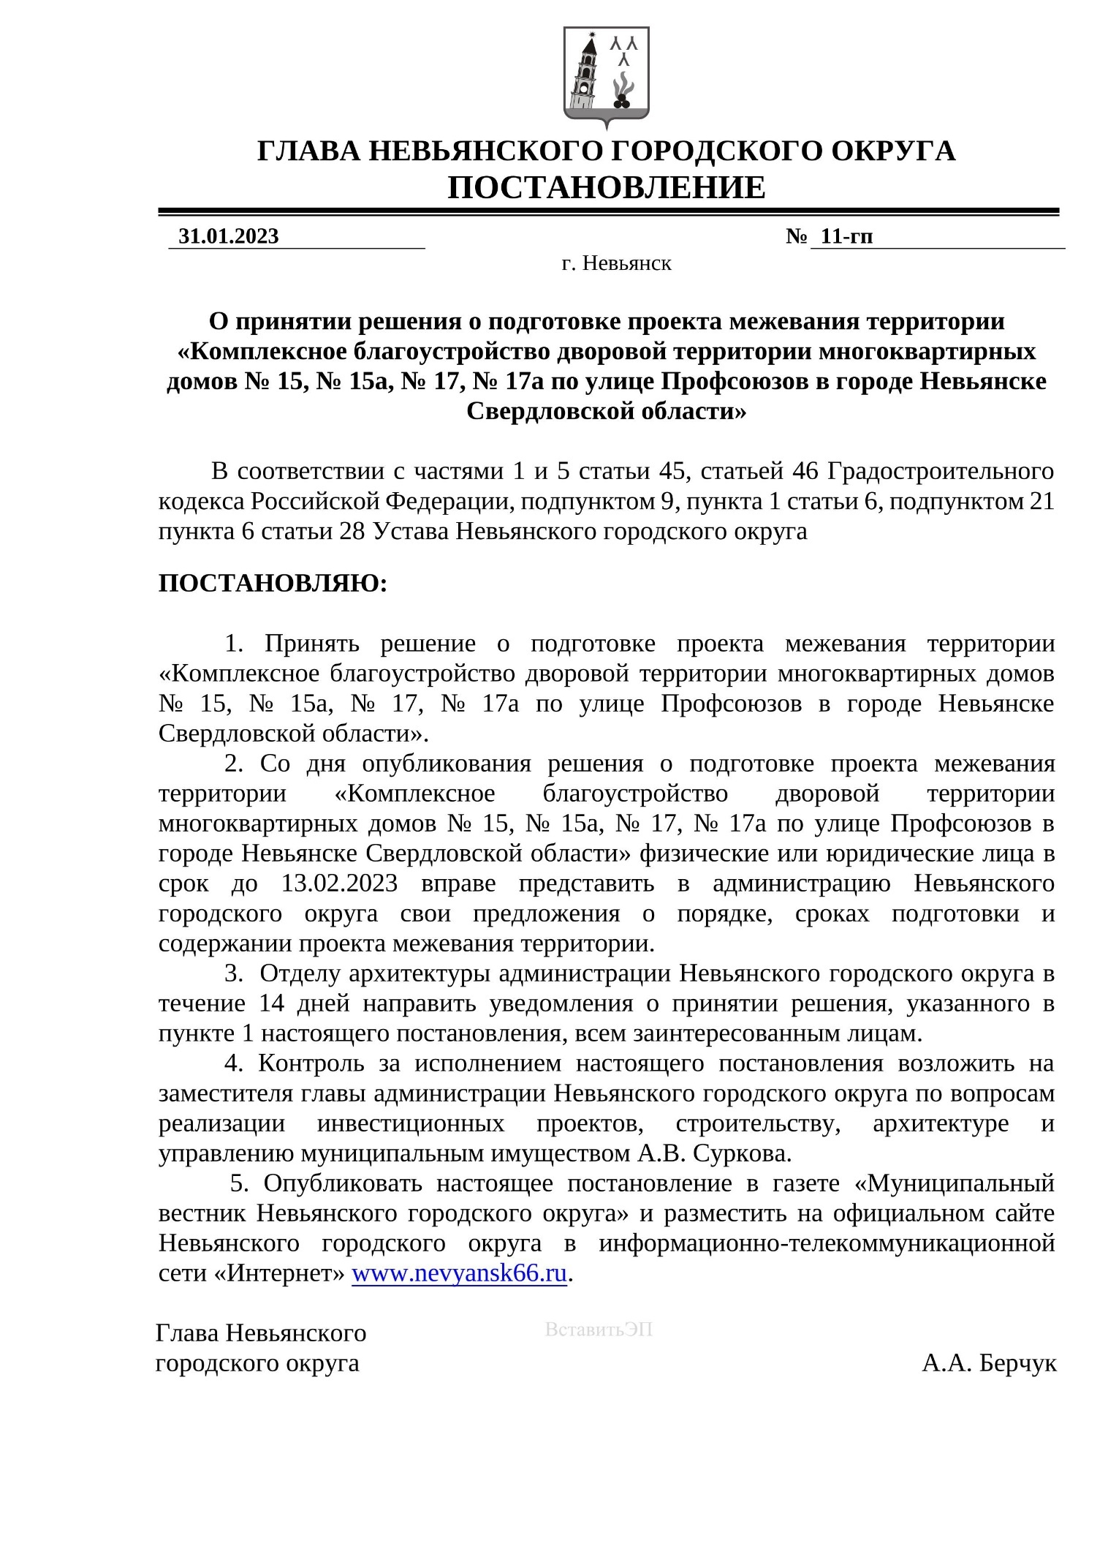

Приложение 2
